ЗМІСТ

ВСТУП 3

РОЗДІЛ 1. ДІАГНОСТИКА ВАЖЕОДОСТУПНИХ СЕРЕДОВИЩ 4

1.1.1 Періоди розвитку ендоскопії 4

1.1.1 Ригідний період. 4

1.1.2 Напів гнучкий період 6

1.1.3 Оптоволоконний період 7

1.1.4 Електронний період 7

1.1.2 Застосування в медицині 8

1.1.3 Застосування в інших галузях 9

1.1.4 Висновок до розділу 10

РОЗДІЛ 2. РОЗРОБКА ФІЗИЧНОЇ ЧАСТИНИ ПРИСТРОЮ 11

2.1 Опис бази приладу 11

2.1.1 Екран 13

2.1.2 Камера 13

2.1.3 Продуктивність 14

2.1.4 Час життя батареї 14

2.2 Дослідження роботи модуля камери смартфона 14

2.3 Розробка адаптера 16

2.4 Порівняння з аналогами 18

2.4.1 Технічне порівняння 18

2.4.2 Програмне порівняння 20

Висновок до розділу 21

РОЗДІЛ 3. РОЗРОБКА ПРОГРАМНОЇ ЧАСТИНИ ПРИСТРОЮ 21

3.1 Опис OpenTLD 21

1.1.5 Алгоритм Лукаса – Канаде 21

1.1.6 21

3.2 Використані бібліотеки 21

3.2.1 OpenCV 21

3.3 Адаптація під платфому Android 22

Висновок до розділу 3 22

РОЗДІЛ 4. ЕКСПЛООТАЦІЯ ПРИСТРОЮ 22

4.1 Демонстрація роботи 22

4.2 Порівняльна характеристика приладу з ендоскопом 22

4.3 Удосконалення приладу 22

4.4 Використання у медицині 22

Висновок до розділу 4 22

ВИСНОВОК 22

Список використаних джерел 22

1. https://uk.wikipedia.org/wiki/Ендоскопія 22

## 

# ВСТУП

Трапляються ситуації, коли необхідно зазирнути у недоступну для людини зону та мати алгоритм, який би швидко міг знайти те, що нам потрібно. Саме для таких цілей я створив свій подовжувач та написав програмне забезпечення, яке дозволяє в автоматизованому режимі знаходити шукані об’єкти. Мій прилад збудований на основі смартфону під управлінням операційної системи Android, що забезпечує відкриту платформу для інших розробників.

# РОЗДІЛ 1. ДІАГНОСТИКА ВАЖЕОДОСТУПНИХ СЕРЕДОВИЩ

## Періоди розвитку ендоскопії

Дана розробка відноситься до підвиду приладів, що призначені для дослідження важкодоступних середовищ. Потреба в таких приладах з’явилося з необхідністю зазирнути, туди куди людське око фізично не може.

Уперше дану проблеми вперше спробував вирішити Philip Bozzini в 1806 році. Його необхідніть у даному приладі була пов’язана з дослідженням людського тіла. Усього ендоскопія налічує чотири періоди свого існування, які пудуть представлені нижче.

### Ригідний період.

Початок першого етапу слід віднести до кінця 1795 року, коли були зроблені перші, досить небезпечні спроби ендоскопічних досліджень. У 1806 р Philip Bozzini (1773-1809) сконструював апарат для дослідження прямої кишки і матки використовуючи, як джерело світла свічку. Цей інструмент був названий "LICHTLEITER".

Однак сконструйований ним апарат не знайшов практичного застосування і ніколи не використовувався для дослідження на людях. У той час не розуміли вагомості цього винаходу. Сам же винахідник був покараний медичним факультетом міста Відня за "цікавість".

У 1826 році H. L. Segales повідомив про застосування вдосконаленого апарата, сконструйованого Bozzini.

Французький хірург Antoine Jean Desormeaux, що вважається "батьком ендоскопії", в 1853 р застосував для освітлення під час ендоскопічного дослідження спиртову лампу, що дозволило здійснювати більш детальний огляд. Інструмент поєднував у собі систему дзеркал і лінз і використовувався, головним чином, для огляду урогенітального тракту. Головними ускладненнями при таких дослідженнях були опіки.

A. Kussmaul в 1868 р ввів в практику методику гастроскопії за допомогою металевої трубки з гнучким обтуратором. Спочатку в шлунок вводився гнучкий провідник (обтуратор), а по ньому металева порожниста трубка. Введення такої трубки було можливо за умови, що верхні зубці знаходилися на одній прямій з віссю стравоходу. Надалі принцип Куссмауля був покладений в основу всіх методик з використанням жорстких і напівжорстких гастроскопії.

У тому ж році L. Bevan розробив жорсткий езофагоскоп, який був призначений для вилучення чужорідних тіл і огляду пухлин стравоходу, прилад мав довжину 10 см.

Важливою віхою в розвитку гастроскопії була робота J. Mikulicz (1881). На підставі ретельних анатомічних досліджень автор розробив конструкцію апарату, вигнутого в дистальної третини під кутом 30 °. Його ідея була в той час важко здійсненна технічно, проте цей принцип був використаний при подальшій розробці апаратів для огляду шлунка. Цю роботу розцінюють як одне з найважливіших теоретичних обґрунтувань методу.

Надалі жорсткі езофагоскопа і гастроскопи удосконалювалися. Удосконалювалася і методика досліджень. Т. Rosenheim (1896) вперше застосував місцеву анестезію кокаїном. G. Kelling (1898) винайшов керований гастроскоп, F. Lange і D. Meltzing (1898) - гастрокамер для фотографування шлунка без візуального огляду.

В кінці XIX століття, коли була винайдена лампа Едісона, при ендоскопії почали застосовувати мініатюрні електричні лампочки. J. P. Turtle (1902) вперше використав таку лампу при ректоскопії, а Т. Rosenheim (1906) - при гастроскопії. Сконструйований W. Brunnings (1907) езофагоскопа з електричним освітленням (електроскоп) застосовувався в практиці до 70-х років XX століття.

### Напів гнучкий період

Найбільший внесок у розвиток гастроскопії у цей період зробив R. Schindler (1932), який описав ендоскопічну картину слизової оболонки шлунка при ряді захворювань, а також розробив конструкцію напівгнучкого лінзового гастроскопу. Цей апарат в різних модифікаціях широко використовувався в 1932-1958 рр. і ознаменував собою початок нового етапу в розвитку ендоскопічних методів дослідження шлунка. Гастроскоп Шиндлера представляв собою трубку довжиною 78 см, його гнучка частина мала 24 см у довжину, 12 мм у діаметрі і містила велику кількість короткофокусних лінз, які забезпечують можливість огляду. Цей інструмент дозволяв детально обстежити 4/5 або 7/8 слизової оболонки шлунка, однак більшості досліджень супроводжував досить виражений дискомфорт, що обмежувало застосування гастроскопії. Проте, завдяки ентузіазму та наполегливості, автору вдалося досить широко впровадити методику в медичну практику. R. Schindler по праву можна вважати "батьком гастроскопії".

У наступні роки було запропоновано багато модифікації напівгнучкого гастроскопа. Дві моделі гастроскопа N. Henning (1939, 1948) відрізнялися меншою товщиною гнучкої частини (7,5 мм), тому обстеження з їх допомогою легше переносилося хворими. Н. Taylor (1941) сконструював гастроскоп із гнучкою дистальною частиною, яка при управлінні дозволяла оглядати частину "сліпих" зон шлунка. Незабаром була розроблена модель гастроскопа "Edel-Palmer" з керованим в одній площині дистальним кінцем. Цей апарат був тонше, ніж апарат "Wolf-Schindler", і тривалий час залишався найпоширенішим типом гастроскопа. Подальше вдосконалення Напівгнучкі ендоскопів йшов по шляху поліпшення їх оптичних властивостей і розробки принципів біопсії через гастроскоп. У 1948 році Е. В. Benedict створив операційний гастроскоп, що має біопсійний канал і дозволяє проводити маніпуляції усередині шлунка.

У цей же рік лікарі та дослідники знову повернулися до проблеми фотодокументації. Перші успішні досліди з внутрішньошлункової фотографією були проведені T.Uji (1950). У 1958 р S. Tasaka і S. Achizawa представили фотографії, виконані за допомогою гастрокамер; останні отримали велике поширення в Японії і практично конкурували з гастроскопії.

### Оптоволоконний період

Третій етап у ендоскопії почався після публікації Hirschowitz В. I. et al., в 1958 році робіт, присвячених практичному застосуванню гнучкого фиброгастроскопа, хоча ідея передачі світла по взяли участь Curtiss, Hirschowitz і Peters. Цей апарат мав значно більші можливості в порівнянні з найдосконалішою моделлю напівгнучкого ендоскопа і дослідження з його допомогою краще переносилося гнучким скляним волокнах була запропонована вже в 1927 році, а когерентний оптичний пучок був запропонований Хопкінсом в 1954 році. У створенні першого фиброгастроскопа хворими. З цього часу починається розвиток сучасної ендоскопії, яка постійно розширює сферу свого застосування. У даний час в ендоскопію шлунка використовує фіброгастроскоп, який дозволяє значно розширити межі огляду, детально оцінювати стан слизової оболонки стравоходу, шлунка, дванадцятипалої і початкового відділу тонкої кишки, виробляти прицільну біопсію, запис, передавати зображення на телеекран. Особливу роль придбала езофагогастродуоденоскопія у зв'язку з розвитком і вдосконаленням ендоскопічних лікувальних маніпуляцій.

### Електронний період

Нинішній електронний період почався в Bell Laboratories (AT & T), коли Boyle і Smith в 1969 році створили прилад із зарядним зв'язком (ПЗС), перетворює оптичні сигнали в електричні імпульси. Десять років по тому інженерами компанії Welch Allyn був створений перший електронний ендоскоп - ендоскопія увійшла в століття цифрових технологій. Електронна відеоендоскопія дала можливість відразу декільком фахівцям бачити весь процес ендоскопічного дослідження, збільшувати зображення і зберігати його в комп'ютерній базі даних.

## Застосування в медицині

Ендоскопія — метод заглядання всередину тіла та обстеження внутрішніх органів людини за допомогою медичного приладу — [ендоскопа](https://uk.wikipedia.org/wiki/%D0%95%D0%BD%D0%B4%D0%BE%D1%81%D0%BA%D0%BE%D0%BF" \o "Ендоскоп), без порушення цілісності шкірних покривів та [слизових оболонок](https://uk.wikipedia.org/wiki/%D0%A1%D0%BB%D0%B8%D0%B7%D0%BE%D0%B2%D0%B0_%D0%BE%D0%B1%D0%BE%D0%BB%D0%BE%D0%BD%D0%BA%D0%B0" \o "Слизова оболонка). Проте дедалі частіше в [хірургічній](https://uk.wikipedia.org/wiki/%D0%A5%D1%96%D1%80%D1%83%D1%80%D0%B3%D1%96%D1%8F" \o "Хірургія) практиці застосовують травматичні види ендоскопії.[1]

Ендоскопи є двох типів: прямі (металеві) та гнучкі (еластичні). Більшого розповсюдження набули еластичні, оскільки вони дозволяють легше [пацієнту](https://uk.wikipedia.org/wiki/%D0%9F%D0%B0%D1%86%D1%96%D1%94%D0%BD%D1%82" \o "Пацієнт) перенести маніпуляцію, а лікарю-діагносту адекватніше та якісніше здійснити [обстеження](https://uk.wikipedia.org/wiki/%D0%9E%D0%B1%D1%81%D1%82%D0%B5%D0%B6%D0%B5%D0%BD%D0%BD%D1%8F" \o "Обстеження). Та все ж таки є ділянки, обстеження яких зручніше, швидше, простіше і надійніше здійснювати прямим.

При ендоскопії ендоскопи зазвичай вводяться в порожнину тіла через природні шляхи, наприклад, в [шлунок](https://uk.wikipedia.org/wiki/%D0%A8%D0%BB%D1%83%D0%BD%D0%BE%D0%BA" \o "Шлунок) — через [рот](https://uk.wikipedia.org/wiki/%D0%A0%D0%BE%D1%82" \o "Рот) і [стравохід](https://uk.wikipedia.org/wiki/%D0%A1%D1%82%D1%80%D0%B0%D0%B2%D0%BE%D1%85%D1%96%D0%B4" \o "Стравохід), в[бронхи](https://uk.wikipedia.org/wiki/%D0%91%D1%80%D0%BE%D0%BD%D1%85%D0%B8" \o "Бронхи) і [легені](https://uk.wikipedia.org/wiki/%D0%9B%D0%B5%D0%B3%D0%B5%D0%BD%D1%96" \o "Легені) — через [гортань](https://uk.wikipedia.org/wiki/%D0%93%D0%BE%D1%80%D1%82%D0%B0%D0%BD%D1%8C" \o "Гортань), в [сечовий міхур](https://uk.wikipedia.org/wiki/%D0%A1%D0%B5%D1%87%D0%BE%D0%B2%D0%B8%D0%B9_%D0%BC%D1%96%D1%85%D1%83%D1%80" \o "Сечовий міхур) — через [сечовивідний канал](https://uk.wikipedia.org/w/index.php?title=%D0%A1%D0%B5%D1%87%D0%BE%D0%B2%D0%B8%D0%B2%D1%96%D0%B4%D0%BD%D0%B8%D0%B9_%D0%BA%D0%B0%D0%BD%D0%B0%D0%BB&action=edit&redlink=1" \o "Сечовивідний канал (ще не написана)), хоча в деяких випадках введення ендоскопа вимагає хірургічного створення розрізу в тілі — тоді говорять про травматичну ендоскопію.

Медичний ендоскоп призначений для огляду порожнини і внутрішньої поверхні:

* стравоходу зветься [езофагоскоп](https://uk.wikipedia.org/wiki/%D0%93%D0%B0%D1%81%D1%82%D1%80%D0%BE%D1%81%D0%BA%D0%BE%D0%BF" \o "Гастроскоп),
* шлунка — [гастроскоп](https://uk.wikipedia.org/wiki/%D0%93%D0%B0%D1%81%D1%82%D1%80%D0%BE%D1%81%D0%BA%D0%BE%D0%BF" \o "Гастроскоп),
* 12-палої кишки — [дуоденоскоп](https://uk.wikipedia.org/wiki/%D0%93%D0%B0%D1%81%D1%82%D1%80%D0%BE%D1%81%D0%BA%D0%BE%D0%BF" \o "Гастроскоп),
* товстої кишки — [колоноскоп](https://uk.wikipedia.org/w/index.php?title=%D0%9A%D0%BE%D0%BB%D0%BE%D0%BD%D0%BE%D1%81%D0%BA%D0%BE%D0%BF&action=edit&redlink=1" \o "Колоноскоп (ще не написана)),
* сечового міхура — [цистоскоп](https://uk.wikipedia.org/w/index.php?title=%D0%A6%D0%B8%D1%81%D1%82%D0%BE%D1%81%D0%BA%D0%BE%D0%BF&action=edit&redlink=1" \o "Цистоскоп (ще не написана)),
* суглобів — [артроскоп](https://uk.wikipedia.org/wiki/%D0%90%D1%80%D1%82%D1%80%D0%BE%D1%81%D0%BA%D0%BE%D0%BF" \o "Артроскоп),
* черевної порожнини — [лапароскоп](https://uk.wikipedia.org/w/index.php?title=%D0%9B%D0%B0%D0%BF%D0%B0%D1%80%D0%BE%D1%81%D0%BA%D0%BE%D0%BF&action=edit&redlink=1" \o "Лапароскоп (ще не написана))

## Застосування в інших галузях

Ендоскопію часто використовують для досліджень внутрішніх пошкоджень машин.

Ендоскоп дозволяє оцінювати технічний стан внутрішніх деталей машини без її розбирання - тобто даю змогу заглянути в середину через наявні технологічні отвори. При цьому визначається наявність поверхневих дефектів, в залежності від конструкції і призначення машини, це можуть бути дефекти типу тріщин, забоїн, прогари, корозія. Вимірюється ступінь зносу, перевіряється правильність взаємного розташування деталей. Також, новітні ендоскопи дозволяють документувати отриману інформацію в формі відеозапису, фотознімків або цифрових зображень для подальшого повторного перегляду та обробки.

Ендоскопічна діагностика застосовується на різних стадіях виробництва і експлуатації машин і механізмів:

- При вхідному контролі якості. Дозволяє виявити приховані виробничі дефекти нового обладнання і скласти протокол рекламацій, підкріплений фотографіями дефектів.

- При розробці і налаштувані нових приладів. Забезпечує «чистоту експерименту» при виробничих і ресурсних випробуваннях, дозволяючи простежувати технічний стан вузла без демонтажу зі стенду і без його розбирання, дозволяє вчасно визначати і спрогнозувати відмови, визначати ресурс вузлів.

- У технології виробництва. Дозволяє забезпечити контроль якості виготовлення і ремонту деталей і вузлів на всіх стадіях виробництва.

- Під час обслуговування та експлуатації приладів. Найбільш широко, технічна ендоскопія застосовується саме в експлуатації. Використання ендоскопії разом з іншими методами неруйнівного контролю дозволяє більш впевнено ідентифікувати результати діагностики, отримані ультразвуковими, вихрострумовий, радіографічних, віброакустичними, акусто-емісійними, металографічними, телевізійними і іншими методами. У деяких випадках, технічний ендоскоп є єдиним можливим засобом неруйнівного контролю.

Зручність роботи з приладом і однозначність отриманих результатів, а також відсутність необхідності розбирання для перевірки вузлів роблять ендоскопію незамінним інструментом в дослідженнях машин.

# Висновок до розділу

Ендоскопія є потужним засобом діагностики та виявлення небажаних явищ у важко доступних середовищ без нанесення шкоди при досліджені.

Цей вид дослідження вже давно набув популярності в медицині і його користь використання свідчить розповсюдженість та кількість захворювань, які можна деагнустувати за його допомогою.

У наші дні такі прилади почали використовувати для ремонту та діагностики машин – це пов’язано із ускладненням механізмів та їх розборки\зборки. Майже кожна автомайстерня використає ендоскопи для огляду машин, що дає можливість швидко виявити неспрвність без розбору.

Отже, ендоскоп – це прилад, який дозволяє проаналізувати важкодоступне середовище без зайвої шкоди для нього, такий підхід економить багато часу та ресурсів, тому розробка данної теми є актуальною.

# РОЗДІЛ 2. РОЗРОБКА ФІЗИЧНОЇ ЧАСТИНИ ПРИСТРОЮ

## Опис бази приладу

Для реалізації проекту було взято за базу смартфон LG P700. Його розміри стандартні для Android-смартфона 125,5 мм у висоту і 67 мм в ширину. Товщина складає 8,7 мм, важить L7 122 грамма.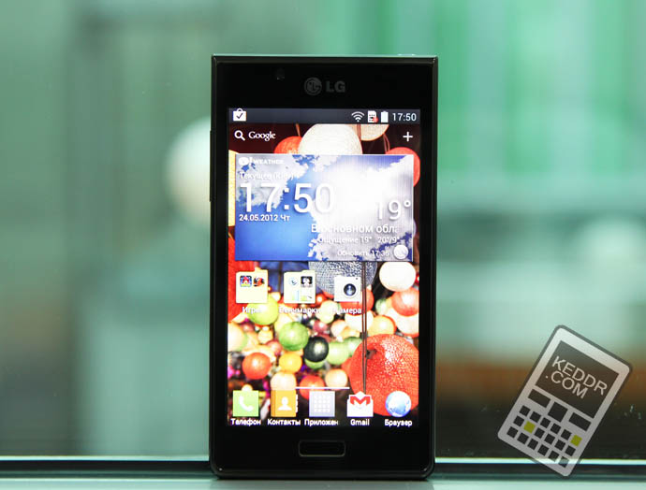

Рис. 2.1 Android смартфон LG P700

Лицьову панель займає 4,3-дюймовий екран з роздільною здатністю WVGA, захищений Gorilla Glass з олеофобним покриттям. Зверху над ним - 0.3-мегапіксельна фронтальна камера, проріз під розмовний динамік і датчики - наближення та освітлення. Знизу розташована механічна кнопка "Додому" і по боках від неї - сенсорні "Назад" і "Меню". За усталеною серед більшості виробників традицією, екран втоплений всередину корпусу, тому можна не боятися, що він подряпається при розташуванні смартфона обличчям вниз.

На верхньому боці розташований 3,5-мм аудіовихід і кнопка включе-ня / розблокування. На нижньому торці розташуваний micro-USB роз'єм.

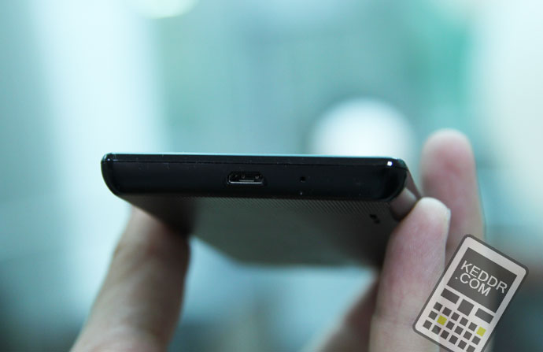

Рис. 2.2 Торець смартфону LG P700

Ліва грань порожня, на правій же розташована гойдалка гучності. На задній частині знаходиться об'єктив 5-мегапіксельної камери і спалах, обрамлені вставкою під метал, логотип LG і вбудований динамік.

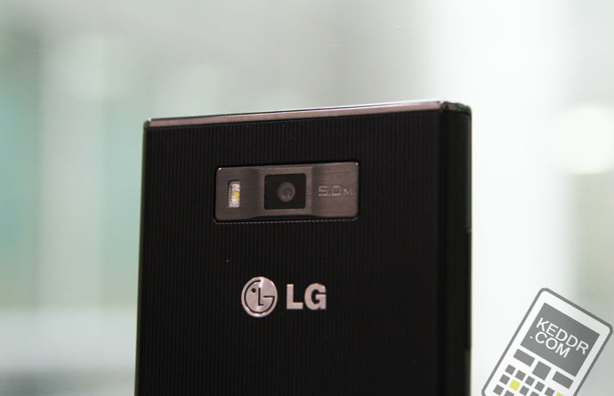

Рис 2.3 Задня сторона смартфону LG P700

### Екран

Безумовним плюсом смартфона для проекту є екран. Він має невелику роздільну здатність у 800х480 пікселів при 4,3 дюймах, він виготовлений за технологією IPS – це означає, що він має відмінну передачу кольору і добрікути огляду(180 градусів), що є великим плюсом для майбутнього приладу. Так і є, дисплей має відмінний запас яскравості і цветопереда-чу. Також смартфон має систкму Multitouch, яка підтримує десять пальців.

### Камера

Смартфон має в собі досить слабкий модуль камери на сьогоднішній день. У ньому встановлена 5-мегапіксельна камера із спалахом і автофокусом, але якість фотографій залишає бажати кращого, більш-менш гарні знімки виходять лише при великій кількості світла і то замилені. Навіть при незначній нестачі освітлення, камера починає сильно шуміти і спалах тут мало чим допомагає. Автофокус часто дає збій, під час фотографування тексту.

Також є можливість писати відео в 480р, якість, як нескладно до-гадати, досить низька. Незрозуміло чому відсутній zoom при зйомці відео.

[](https://lh4.googleusercontent.com/-2V9vogI-_vI/T76Y7q4TcFI/AAAAAAAAEA0/ZW1IOR3GPL4/s912/CAM00007.jpg)[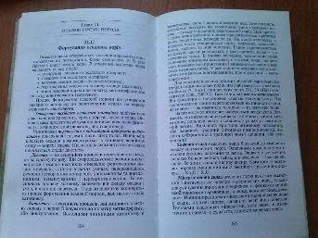](https://lh6.googleusercontent.com/--ISrOwZxssw/T76ZAA7vXiI/AAAAAAAAEBg/45bNUEjK1cU/s912/CAM00011.jpg)[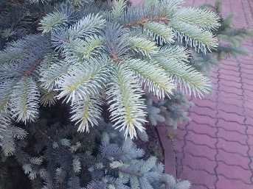](https://lh6.googleusercontent.com/-cGmp-d2rI4A/T76Y-UYaVoI/AAAAAAAAEBQ/6AvF16-RFwI/s912/CAM00032.jpg)[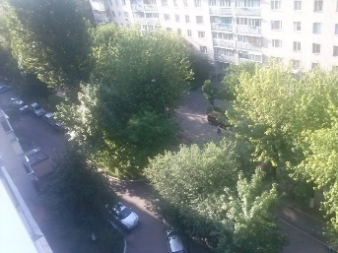](https://lh3.googleusercontent.com/-S2myg8h7T7M/T76ZAj8GRII/AAAAAAAAEBk/LmZapreckeY/s912/CAM00037.jpg)

[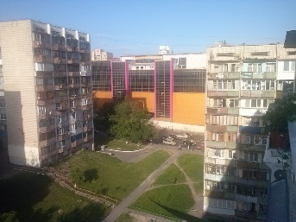](https://lh5.googleusercontent.com/--YZuDe5ZGDU/T76ZAwqD56I/AAAAAAAAEBo/qjcDZ1LL3Zk/s912/CAM00038.jpg)[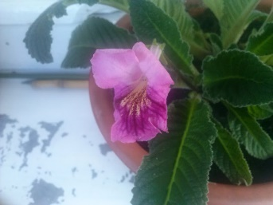](https://lh5.googleusercontent.com/-0HUERRb0R-c/T76ZBkao5RI/AAAAAAAAEB0/WM0MMti6H3M/s912/CAM00041.jpg)[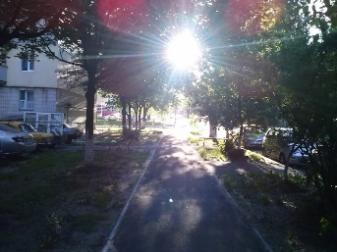](https://lh6.googleusercontent.com/-ReATZ4oFYNs/T76Y7ENPIUI/AAAAAAAAEAw/Wp84aVeP7-Q/s912/CAM00005.jpg)

Рис. 2.4 Демонстрація роботи модуля камери смартфона

### Продуктивність

У ньому встановлений процесор Qualcomm MSM7227, виконаний по архітектурі Cortex A5 і відео-прискорювач Adreno 200, доповнені 512 мегабайтами оперативної пам'яті. При цьому, частота процесора збільшена з стандарних 600 МГц до 1 ГГц. На перший погляд, ця пара гідно проявляє себе в бенчмарках, на рівні старих одноядерних флагманів, Galaxy S або Desire HD, але порівняно із сучасними моделями вона є досить відсталою.

Таблиця 2.1

|  |  |
| --- | --- |
| Процесор | Qualcomm Snapdragon S1 MSM7227A + GPU Adreno 200 |
| Тип ядра | Cortex-A5 |
| Кількість ядер | 1 |
| Частота, ГГц | 1 |
| Слот розширення | microSD/SDHC (до 32 ГБ) |
| Оперативна пам'ять, ГБ | 0,5 |
| Вбудована пам'ять, ГБ | 2,7 |
| Операційна система | Android 4.0 (ICS) |

### Час життя батареї

Слабкий процесор є великим мінусом смартфона, але це одночасно є причиною довгого життя смартфона від батареї, обсяг якої становить 1700 мАг.

Приблизний час життя смартфона – це 2 дні без підзарядки, таким чином ми отримаємо досить живучий прилад, що дасть можливість зручно працювати майбутнім користувачам.

## Дослідження роботи модуля камери смартфона

Дослідження даної частини було почати з вивчення документації по ремонту смартфона[2]. Було встановлено, що модуль камери використовує 24-сокет, який використовується для живлення камери, обміну інформації між смартфоном і камерою.

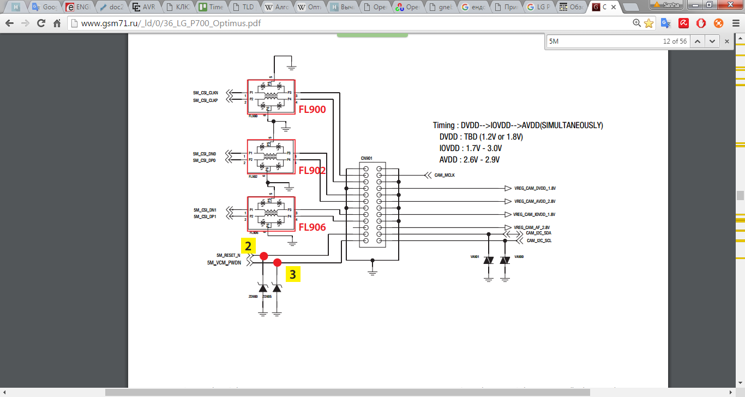

Рис. 2.5 Принципова схема з’єднання

Із схеми видно, що 8 контактів підключені до землі – це зроблено спеціально, щоб подавити електромагнітне поле, яке створюють лінії живлення.

Під час фізичного огляду було встановлено, що для зборки смартфона використані контакти, які зроблені не за стандартом.

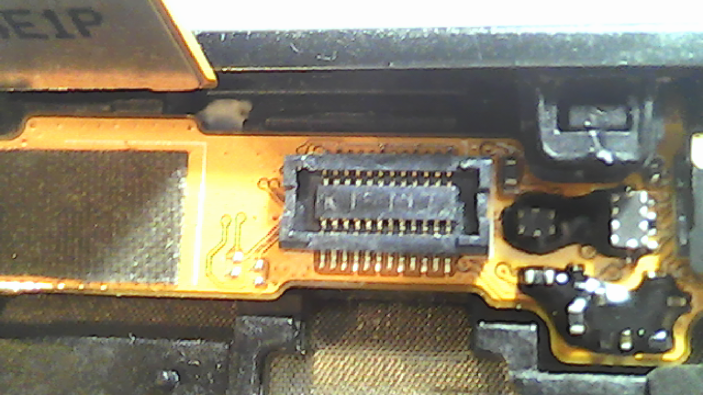

Рис. 2.6 Сокет модуля камери

Після огляду – було встановлено, що смартфон розроблений з точністю 0.2 мм, що є досить слабким показником, але дана точність дозволяє в кустарних умовах провести модифікацію пристроя під свої потреби.

Після замірів модуля камери було встановлено його розміри 5.5х7.8х5.5 мм – ці розміри є досить компактними, що дає можливість використовувати їх у важкодоступних місцях.

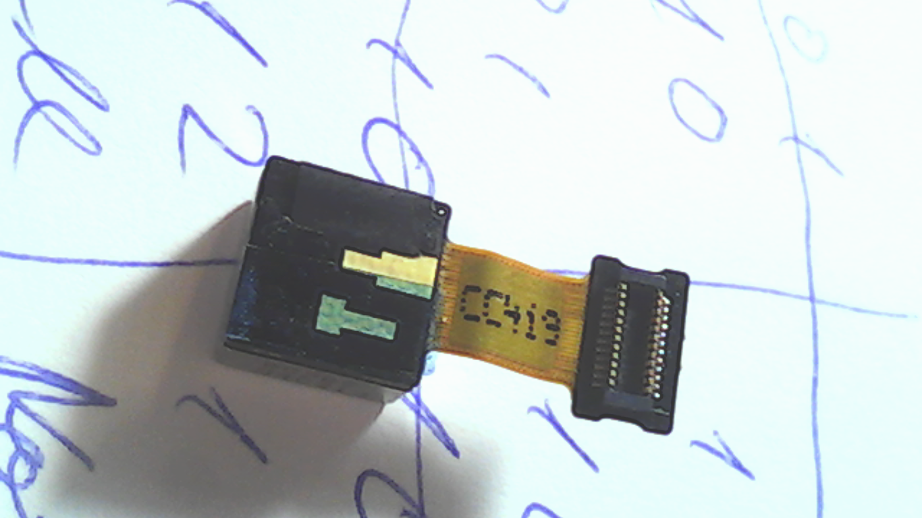

Рис. 2.7 Модуль камери з роз’ємом

Після досліджень стало зрозуміло, що модуль камери використовує аналоговий спосіб передачі даних, що є дуже поміхо нестійким засобом обіну даних. Це варто врахувати при розробці адаптера.

## Розробка адаптера

Розробка цього адаптора пов’язана із наступними перевагами над звичайними екодерами: вони є надзвичайно малими, легкими, багатофункціональними та повністю програмованими. Також камера смартфона має можливість автофокусу, що значно підвищує ймовірність правильного розпізнавання об’єктів.

Моя система заснована на смартфоні LG Р705, який оснащений 5МP камерою з автофокусом. Проблема використання цього приладу для реалізації мого проекту була в неможливості винести камеру за його межі, тому я розробив подовжувач-адаптер, який дозволяє винести саму камеру за межі смартфона.

При проектування подовжувача-адаптера було враховано високошвидкісну передачу даних між камерою і смартфоном та наслідки не синхронізованих проміжків часу передачі сигналів, які викликають помилку роботи камери. Для усунення цього всі ланцюги були вирівняні по довжині та виготовлені з однакових матеріалів (Рис. 2.8 Схема адаптора конектора камери).

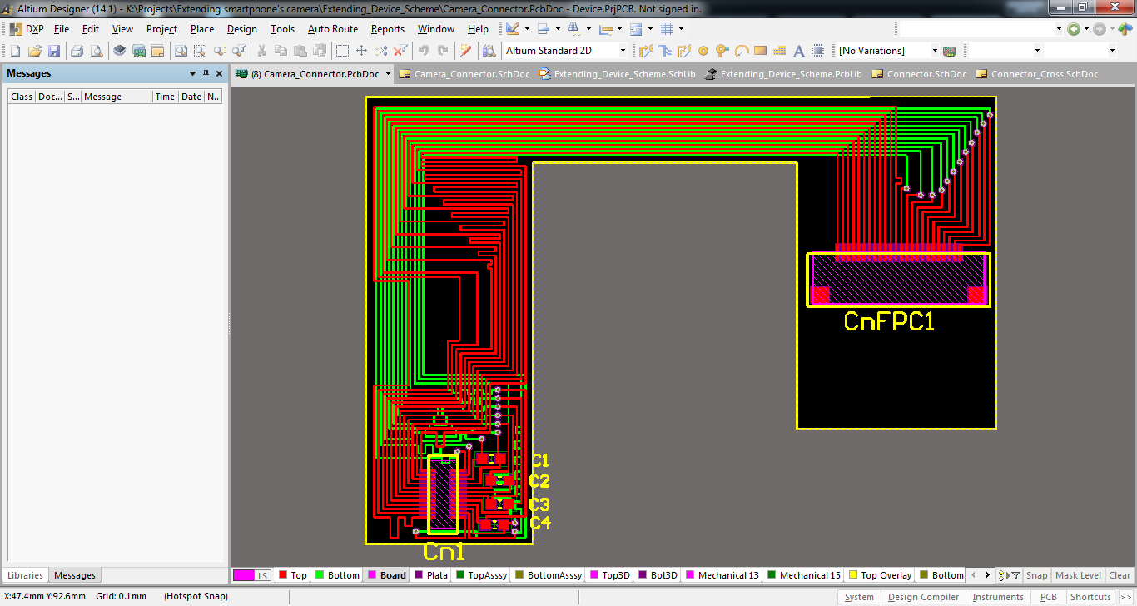

Рис. 2.8 Схема адаптора конектора камери

Під час проектування було також враховано втрати потужності сигналу при збільшення відстані передачі, для усунення цієї проблеми до ланцюгів передачі даних було додано конденсатори, які своїм зарядом підсилювали сигнал, що дозволяло працювати камері коректно.

Модуль камери підключений до материнська плата за допомогою роз'єму з 24 контактами, з яких 4 контакта використовуються для живлення різної напругою модуль камери (Рис. 2.9 Схема адаптора камери до смартфона), 10 контактів відведені для передачі даних та для годинника станів модуля. Решта призначені для сигналів контролю, даних та землі.

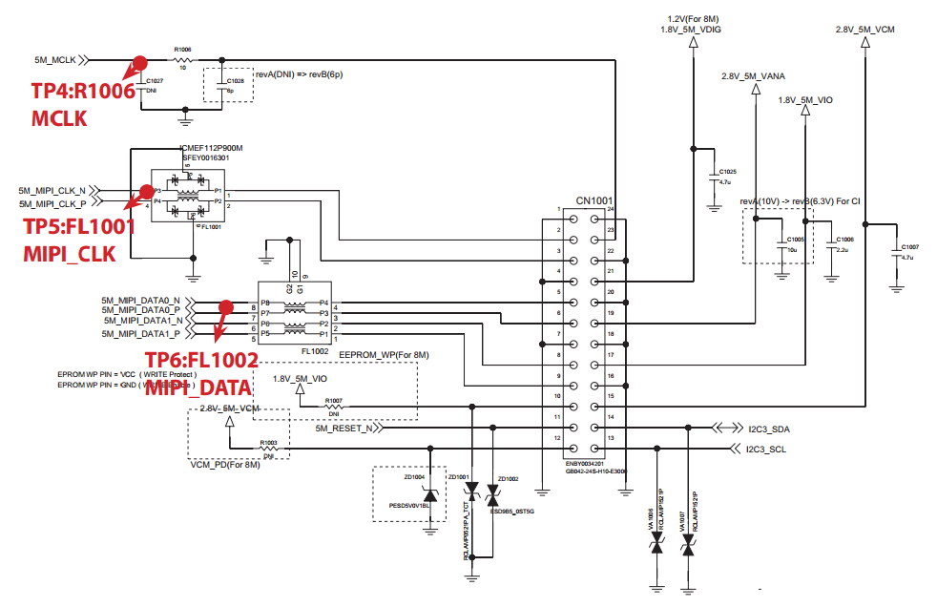

Рис. 2.9 Схема адаптора камери до смартфона

## Порівняння з аналогами

Найбільш схожою на мою розробку є USB ендоскопом для Android. Оскільки прилади мають програмне забезпечення, тому вони буде порівнюватися окрема за програмним продуктом та за технічними характеристиками.

### Технічне порівняння

Порівняння подовжувача та найкращого ендоскопа на ринку.

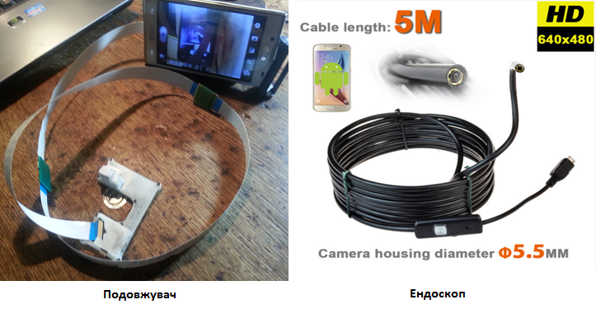

Рис. 2.10 Подовжувач та енкодер

Таблиця 2.2

|  |  |  |
| --- | --- | --- |
|  | Подовжувач | Ендоскоп |
| Розмір камери в мм | 8х8х5 | 5.5х7.8х5.5 |
| Кількість мега пікселів | 5 | 1.3 |
| Роздільна здатність фото | 2592х1944 | нема |
| Відеозйомка | 640х480 | 640х480 |
| Цифровий зум | Так | Ні |
| Автофокус | Так | Ні |
| Спалах | Так | Так |
| Подовження | До 10 м | До 10 м |
| Потрібне програмне забезпечення для роботи | Ні | Так |
| Використовує Mini USB Port | Ні | Так |
| Використовує камеру смартфона | Так | Ні |
| Прив’язано до смартфона | Так | Ні |
| Вартість | 200 грн | 1931 грн |

Із таблиці видно, що ендоскоп значно поступається моєму подовжувачу. Єдина перевага в універсальності ендоскопа для всіх смартфонів, але з цим пов’язаний один з його недоліків, а саме використання Mini USB роз’єму, що не дає змогу використовувати ендоскоп та зарядку одночасно або Power Bank. Також для роботи ендоскопу потрібна спеціальна програма, що ускладнює розробку програмного забезпечення для цього приладу.

Найбільшою проблемою ендоскопа є неможливість зміни фокусу, в моєму ж пристрої вбудовано автоматичне налаштування фокуса, що є найбільшою перевагою над конкурентом.

Варто зазначити, що для порівняння було узято найкращу модель ендоскопа для Android, а для подовжувача використана застаріла модель смартфона LG P700. Сучасні смартфони мають значно вищі характеристики. Наприклад: сучасний модуль камери має 20 мега пікселів, що є у 4 рази більше за використаний модуль.

### Програмне порівняння

Для створення програмного забезпечення я взяв за основу алгоритм OpenTLD, який базується на алгоритмі Лукаса — Канаде.

Детальний опис програмної частини є в третьому розділі.

Таблиця порівняння програмного забезпечення мого приладу та найкращого ендоскопа.

Таблиця 2.3

|  |  |  |
| --- | --- | --- |
|  | Подовжувач | Ендоскоп |
| Відеозйомка | Так | Ні |
| Демонстрація зображення з камери | Так | Так |
| Знаходження заданого об’єкту в реальному часі | Так | Ні |
| Спостереження за заданим об’єктом в режимі реального часу | Так | Ні |
| Використання фільтрів відео | Так | Ні |
| Зум камери | Так | Ні |
| Програмний зум камери | Так | Ні |
| Фото | Так | Ні |

Із таблиці видно, що програмне забезпечення ендоскопа досить примітивне порівняно з можливістю мого продукту.

## Висновок до розділу

Розробка адаптора дозволила реалізувати технічну частину приладу, а його характеристики більш виші за найкрашій енкодер представлений на ринку на сьогоднішній день. Також простота виготовлення зумовлює дешивезну

приладу. Сама конструкція є дуже гнучкою, що дає широкий спектр для модифікацій.

# РОЗДІЛ 3. РОЗРОБКА ПРОГРАМНОЇ ЧАСТИНИ ПРИСТРОЮ

## Опис OpenTLD

### Алгоритм Лукаса – Канаде

### 

## Використані бібліотеки

### OpenCV

## Адаптація під платфому Android

# Висновок до розділу 3

# РОЗДІЛ 4. ЕКСПЛООТАЦІЯ ПРИСТРОЮ

## Демонстрація роботи

## Порівняльна характеристика приладу з ендоскопом

## Удосконалення приладу

## Використання у медицині

# Висновок до розділу 4

# ВИСНОВОК

# Список використаних джерел

## <https://uk.wikipedia.org/wiki/Ендоскопія>

1. http://www.gsm71.ru/_ld/0/36_LG_P700_Optimus.pdf